Textes explicatifs à afficher lors du passage de la souris sur les dominos :

Personne touchée par une cécité totale
Accessible en autonomie

Personne touchée par une cécité totale
Accessible avec accompagnement

, Personne touchée par une cécité totale
Inaccessible

Personne touchée par une déficience visuelle partielle
Accessible en autonomie

Personne touchée par une déficience visuelle partielle
Accessible avec accompagnement

Personne touchée par une déficience visuelle partielle
Inaccessible

Trouble de la mobilité dû à une situation handicapante temporaire (ex : poussette ou valise)
Accessible en autonomie

Trouble de la mobilité dû à une situation handicapante temporaire (ex : poussette ou valise)
Accessible avec accompagnement
Trouble de la mobilité dû à une situation handicapante temporaire (ex : poussette ou valise)
Inaccessible

Personne touchée par une incapacité à marcher
Accessible en autonomie

Personne touchée par une incapacité à marcher
Accessible avec accompagnement

Personne touchée par une incapacité à marcher
Inaccessible

Personne touchée par une déficience auditive partielle
Accessible en autonomie

Personne touchée par une déficience auditive partielle
Accessible avec accompagnement

Personne touchée par une déficience auditive partielle
Inaccessible

Personne touchée par une surdité totale
Accessible en autonomie

Personne touchée par une surdité totale
Accessible avec accompagnement

Personne touchée par une surdité totale
Inaccessible

Personne touchée par des difficultés de la compréhension, de la communication et de la décision
Accessible en autonomie

Personne touchée par des difficultés de la compréhension, de la communication et de la décision
Accessible avec accompagnement

Personne touchée par des difficultés de la compréhension, de la communication et de la décision
Inaccessible

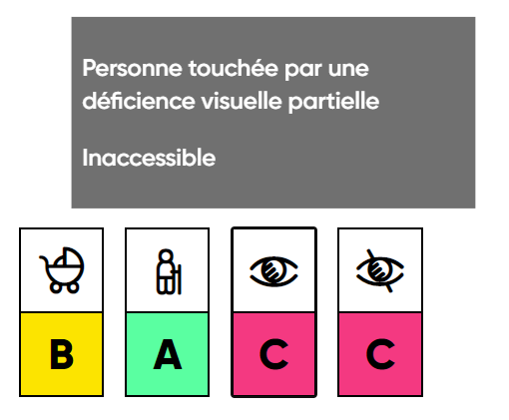
Résultat attendu :

